Firma: |  | Betriebsanweisung  Fritteusen und Fettbackgeräte | Stand: TT.MM.JJJJ
 | Anwendungsbereich
Betrieb:
Arbeitsbereich, Arbeitsplatz:
Tätigkeit: Befüllen, Bedienen und Reinigen von Fritteusen und Fettbackgeräten
 | Gefahren für Mensch und Umwelt
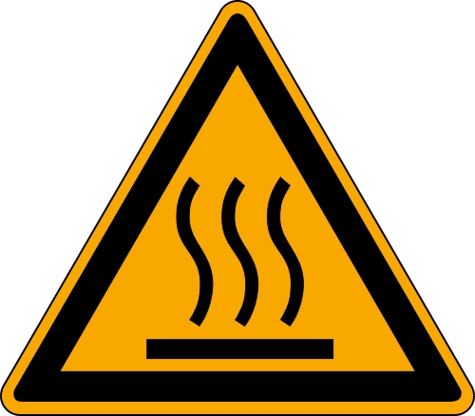  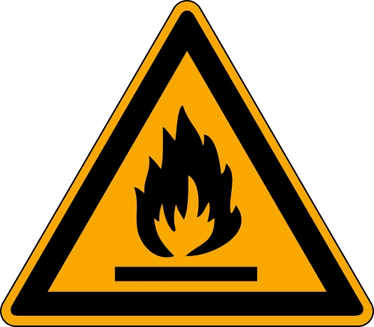 | - Verbrennungen oder Verbrühungen durch:  - heißes Fett  - Fettdünste  - Fett- und Ölbrände  - heiße Oberflächen  - Quetsch- und Scherstellen an mechanischen Hebeeinrichtungen  - Brandgefahr durch überhitztes Fett
 | Schutzmaßnahmen und Verhaltensregeln
 | - Fettbackgeräte und Fritteusen nur gemäß Auftrag und Befähigung nach Unterweisung bedienen  - arbeitstäglich nach dem ersten Ingangsetzen die Funktionsfähigkeit der Sicherheitseinrichtungen,  z. B. von Regelthermostat und Absaugeinrichtung, kontrollieren  Befüllen:  - vor dem Befüllen einer Frittiereinrichtung sicherstellen, dass das Becken trocken, die Fett-/Ölablassvorrichtung geschlossen, die Heizeinrichtung abgeschaltet und frei von abgelagerten Rückständen ist  - Heizeinrichtung erst in Betrieb nehmen, wenn das Fett-/Ölbecken bis zur unteren Füllmarke gefüllt, mindestens aber die Heizfläche der Heizeinrichtung vollkommen von Fett/Öl umgeben ist  - Stangen- oder Blockfett zunächst in einem geeigneten Behälter, z. B. Topf, verflüssigen und erst dann in das Becken einfüllen  - Becken maximal bis zur oberen Füllmarke befüllen  Bedienen:  - Körbe langsam in das heiße Fett/Öl eintauchen bzw. herausnehmen  - keine zu nassen Lebensmittel in das heiße Fett/Öl einbringen  - Fettbackgeräte und Fritteusen nur bewegen, wenn das Fett/Öl erkaltet ist oder das Becken zuvor mit einem dicht schließenden Deckel fest verschlossen wurde  - arbeitsplatzbezogene Arbeitskleidung und Schuhwerk tragen  - verschüttetes oder herabtropfendes Fett/Öl sofort beseitigen  - Frittiereinrichtung mit geeignetem Deckel verschließen, sofern die Arbeiten beendet oder unterbrochen sind, aber sich noch heißes Fett/Öl darin befindet  Ablassen und Transportieren von Fett/Öl:  - beim Ablassen von Fett/Öl und Filtern geeignete Handschuhe aus wärmeisolierendem Material mit langen Stulpen benutzen  - heißes Fett/Öl nur in hitzebeständige, verschließbare Behälter ablassen  - abgelassenes Fett/Öl nur in geschlossenen Behältern bzw. nach ausreichender Abkühlung transportieren  Reinigen:  - sicherstellen, dass sich im Becken kein heißes Fett/Öl mehr befindet  - abgelassenes heißes Fett/Öl aus dem Arbeitsbereich entfernen  - sicherstellen, dass die Heizeinrichtung während der Reinigung nicht eingeschaltet werden kann  - keine aggressiven Reinigungsmittel verwenden  - Bedienungsanleitung des Herstellers und die entsprechende Betriebsanweisung beachten  - Absaugeinrichtung entsprechend den Einsatzbedingungen reinigen
 | Verhalten bei Störungen und im Gefahrfall
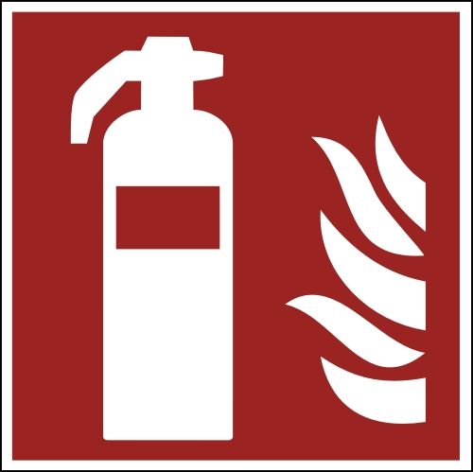 | - bei sicherheitsrelevanten Störungen, z. B. Ausfall eines Thermostats, Gerät nicht weiter betreiben  - Führungskraft (Name) informieren (Telefonnummer)  - bei Fettbränden: Fettbrandlöscher benutzen – auf keinen Fall mit Wasser löschen!
 | Verhalten bei Unfällen – Erste Hilfe |  |  | Notruf: 112
 | - Erste Hilfe leisten:  - Erste-Hilfe-Einrichtungen: (Was ist wo?)  - Ersthelferinnen und Ersthelfer: (Namen, Telefonnummern)  - (Notrufnummern)  - ggf. besondere betriebliche Erste-Hilfe-Maßnahmen: (Was?)  - Erste-Hilfe-Leistungen dokumentieren
 | Instandhaltung, Entsorgung
- Instandhaltung nur durch hierzu beauftragte fachkundige Personen bzw. Fachfirmen durchführen lassen
- verbrauchtes Fett gemäß innerbetrieblichem Entsorgungsplan entsorgen
Datum, Unterschrift

Dieses Muster muss an die betrieblichen Gegebenheiten angepasst werden. Die Versicherten sind auf Grundlage der Betriebsanweisung zu unterweisen.

